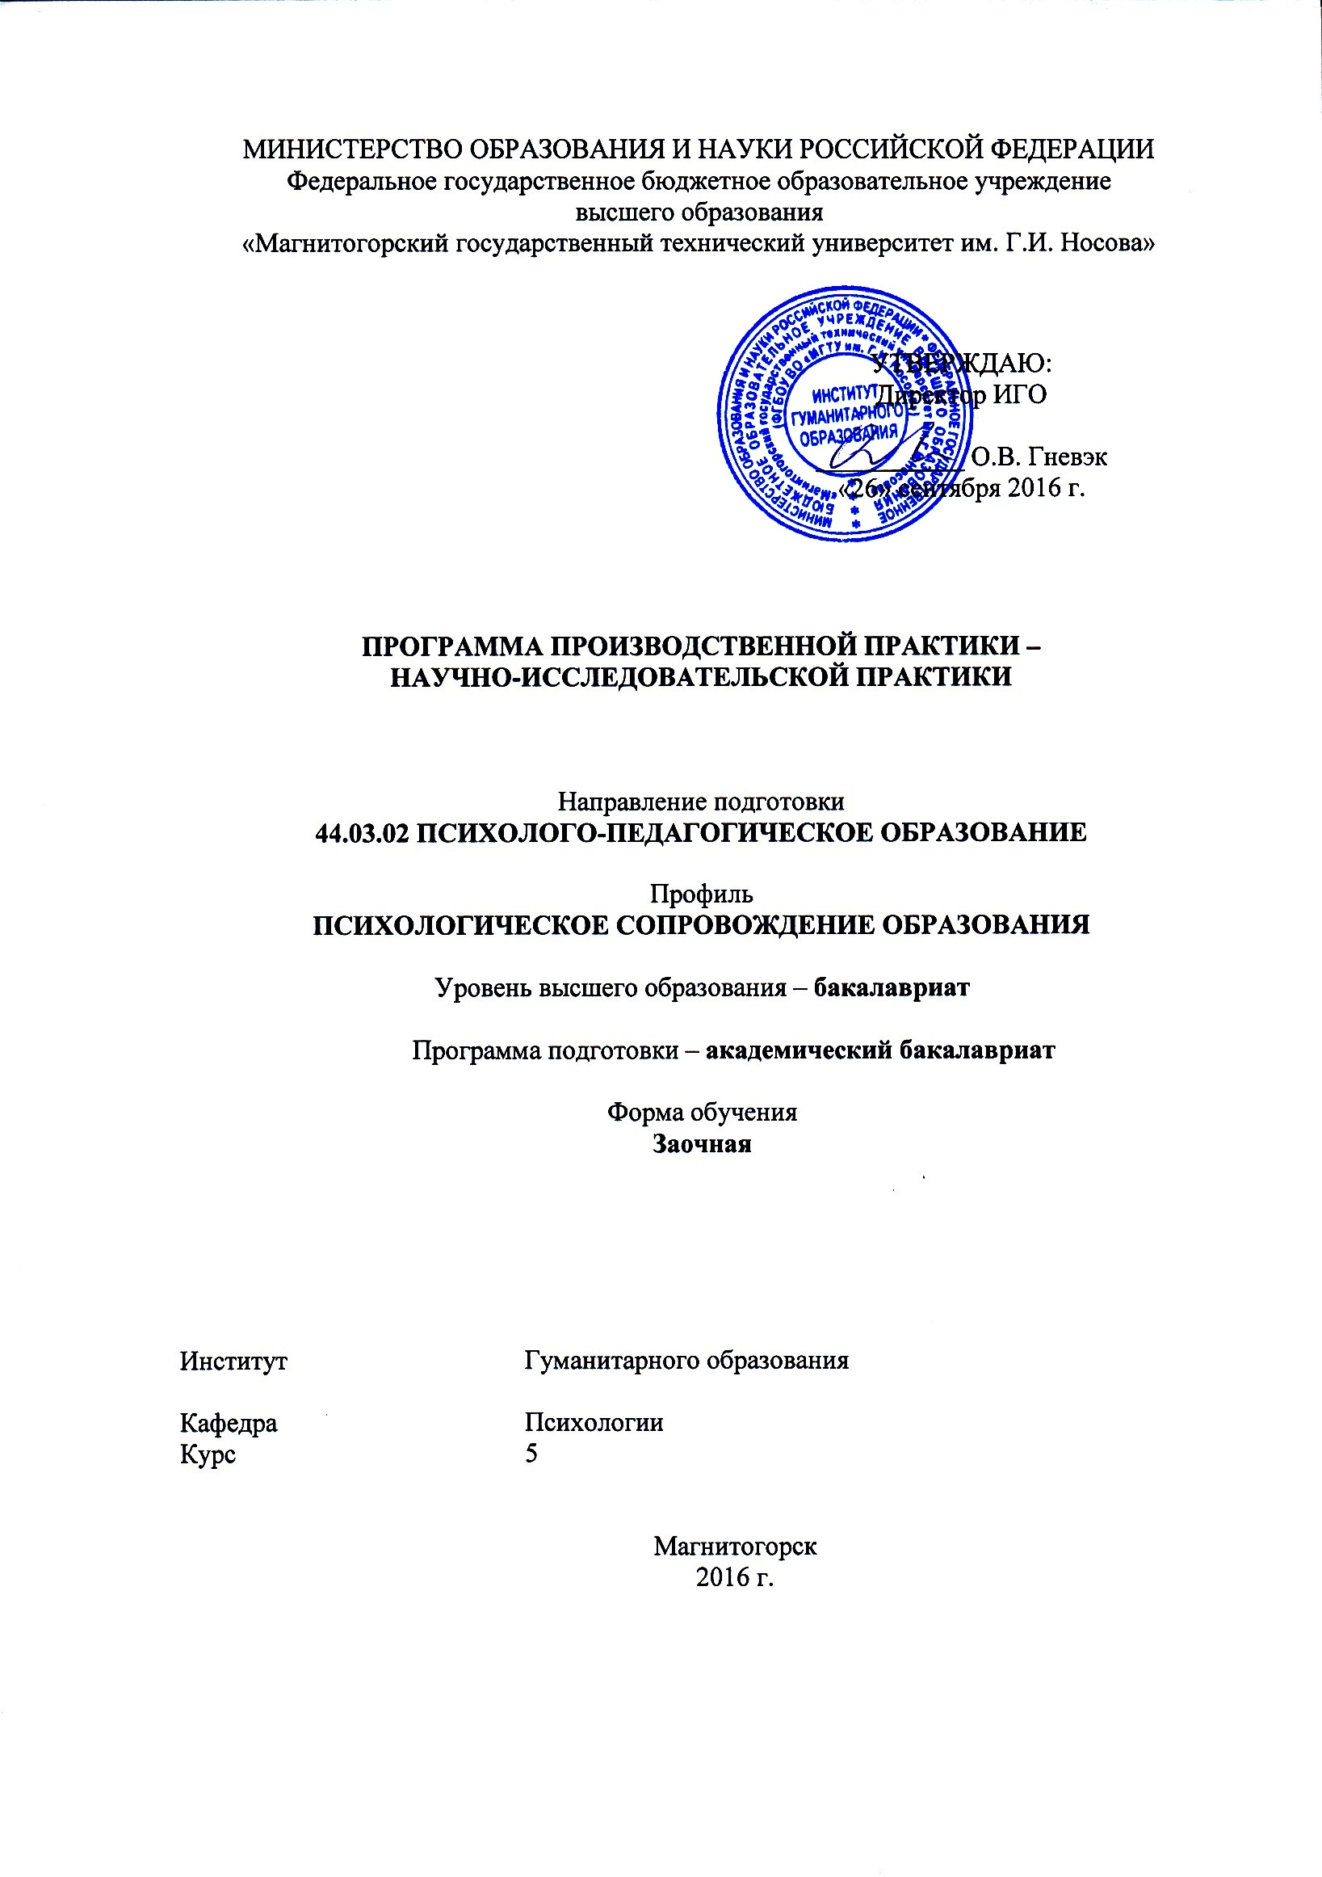
Название: Производственная - научно-исследовательская практика
Группа зИППб-16-1
ФИО: Шулева Елизавета Игоревна

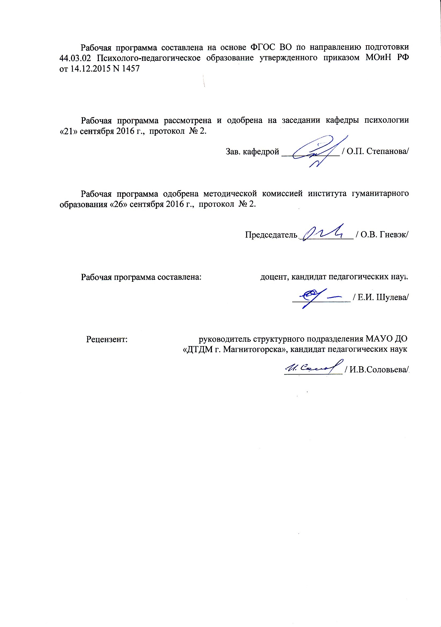
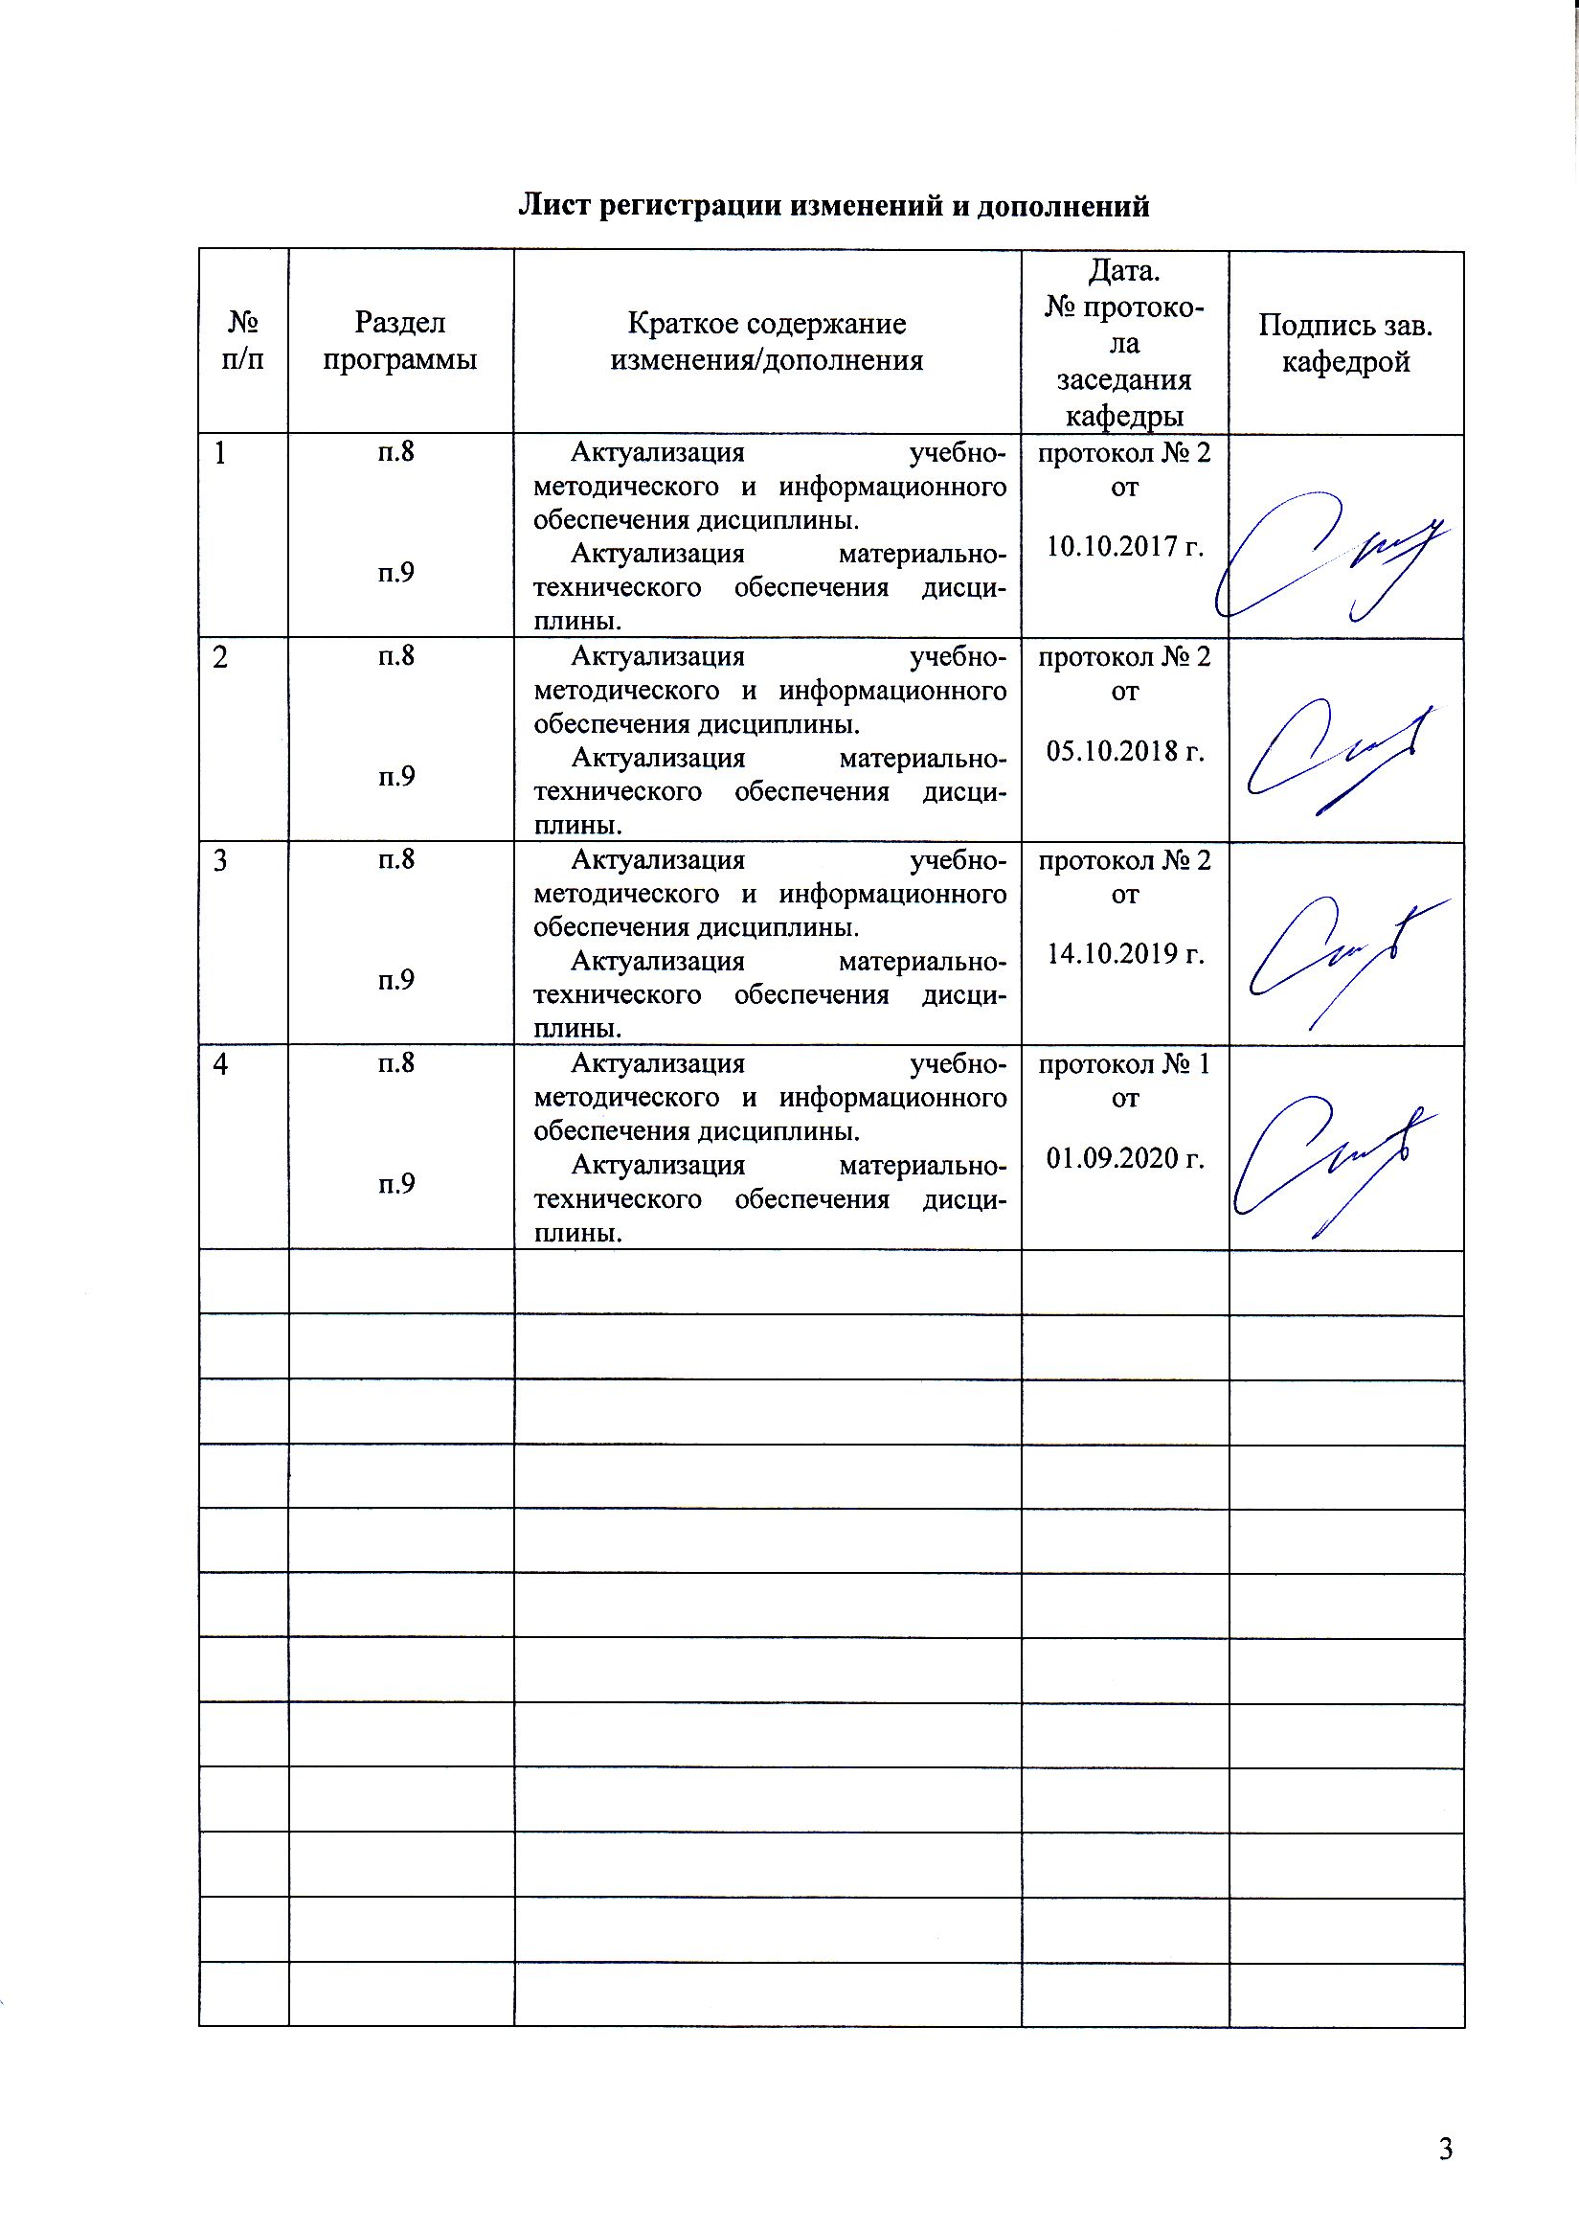
1 Цели освоения дисциплины (модуля)
Целями Производственной-научно-исследовательской практики по направлению подготовки 44.03.02 Психолого-педагогическое образование являются
формирование профессиональной компетентности будущего специалиста;
формирование знаний, умений и компетенций в области: самоорганизации и самообразования; организации и проведения научного исследования; решения стандартных задач профессиональной деятельности; сбора и первичной обработки информации, результатов психологических наблюдений и диагностики.
Задачи Производственной-научно-исследовательской практики
Задачами производственной-научно-исследовательской практики являются:
• способами планирования, организации и реализации научного исследования;
• методами исследования и проведения экспериментальной работы, правилами использования исследовательского инструментария;
• методами анализа и обработки экспериментальных и эмпирических данных, средствами и способами их представления;
• анализом научно-теоретических подходов отечественных и зарубежных ученых по изучаемой проблеме, методами анализа данных, накопленных в научной отрасли по теме исследования;
• способами оформления результатов научно-исследовательской работы, про-движения научной продукции.

2 Место дисциплины (модуля) в структуре образовательной программы
подготовки бакалавра (магистра, специалиста)
В соответствии с учебным планом по направлению подготовки 44.03.02 Психолого-педагогическое образование, научно-исследовательская работа является обязательной и представляет собой вид практики, непосредственно ориентированной на научную подготовку обучающихся. Реализуется на 5 курсе в 9 семестре. Содержание научно-исследовательской практики тесно связано с логикой и содержанием следующих дисциплин:
ОК-7; ОПК-13; ПК-24; ПК-30
Психология
Общая и экспериментальная психология
Профессиональная этика
Проектная деятельность
Методология научного исследования
Информационные технологии в образовании
Дистанционные технологии в образовании
Психолого-педагогическая диагностика
Качественные и количественные методы в психолого-педагогических исследованиях

Знания (умения, владения), полученные в процессе прохождения научно-исследовательской практики, будут необходимы для последующего прохождения производственной – преддипломной практики и государственной итоговой аттестации (государственный экзамен, защита ВКР).
4 Место проведения практики
Производственная: научно-исследовательская практика проводится на базах г. Магнитогорска и Челябинской области.
Практика проводится на базе учреждений сферы образования, социальной сферы, сферы здравоохранения и сферы культуры.
- МУ «Детский дом № 3» г. Магнитогорска;
- МУ «Детский дом № 1» г. Магнитогорска;
- МУ «Центр социальной помощи семье и детям г. Магнитогорска»;
- МУ «Социально-реабилитационный центр для детей и подростков с ограниченными возможностями» г. Магнитогорска;
- АНО пропаганды здорового образа жизни «Источник жизни»;
- МОУ для детей-сирот и детей, оставшихся без попечения родителей "Специальная (коррекционная) общеобразовательная школа-интернат № 5 для детей-сирот и детей, оставшихся без попечения родителей, с ограниченными возможностями здоровья"
- МГТУ и др.

Способ проведения производственной-преддипломной практики: стационарная
Производственная-научно-исследовательская практика осуществляется: непрерывно, стационарно.
Для студентов заочного обучения практика осуществляется на рабочем месте, в соответствии с профилем образования

3 Компетенции обучающегося, формируемые в результате освоения
дисциплины и планируемые результаты обучения
В результате освоения дисциплины Б2.В.06 (П) Производственная - научно-исследовательская практика обучающийся должен обладать следующими компетенциями:
ОК-7; ОПК-13; ПК-24; ПК-30

Структурный  элемент  компетенции | Планируемые результаты обучения
ОК-7 - способностью к самоорганизации и самообразованию
Знать | индивидуально-психологические особенности и методы их изучения; основные требования к проведению психодиагностического исследования
Уметь | - Уметь обобщать и анализировать полученные знания - правильно строить общение с коллегами в служебном коллективе и с гражданами
Владеть | - Владеть навыками самосовершенствования  - Владеть навыками адаптироваться к изменяющимся социокультурным условиям и меняющимся условиям профессиональной деятельности
ОПК-13 способностью решать стандартные задачи профессиональной деятельности на основе информационной и библиографической культуры с применением информационно-коммуникационных технологий и с учетом основных требований информационной безопасности
Знать | Знает стандартные задачи профессиональной деятельности на основе информационной и библиографической культуры с применением информационно-коммуникационных технологий и с учетом основных требований информационной безопасности
Уметь | Самостоятельно умеет  решать стандартные задачи профессиональной деятельности на основе информационной и библиографической культуры с применением информационно-коммуникационных технологий и с учетом основных требований информационной безопасности с помощью
Владеть | Достаточно владеет способностью решать стандартные задачи профессиональной деятельности на основе информационной и библиографической культуры с применением информационно-коммуникационных технологий и с учетом основных требований информационной безопасности
ПК-24 способностью осуществлять сбор и первичную обработку информации, результатов психологических наблюдений и диагностики
Знать | Имеет достаточное представление о способах сбора и первичной обработки информации, способах представления результатов психологических наблюдений и диагностики
Уметь | Умеет применять способы сбора и первичной обработки информации, способы представления результатов психологических наблюдений и диагностики
Владеть | В достаточной степени владеет комплексом методов сбора и первичной обработки информации, комплексом методов представления результатов психологических наблюдений и диагностики
ПК-30 готовностью руководить проектно-исследовательской деятельностью обучающихся
Знать | Знает методологические основы руководства проектно-исследовательской деятельностью обучающихся
Уметь | Умеет применять на практике методологические основы руководства проектно-исследовательской деятельностью обучающихся
Владеть | Владеет технологией руководства проектно-исследовательской деятельностью обучающихся

4 Структура и содержание дисциплины
Общая трудоемкость дисциплины составляет 4 зачетных единиц 144 акад. часов, в том числе:
– контактная работа – 0,2 акад. часов:
– аудиторная – 0 акад. часов;
– внеаудиторная –0,2 акад. часов
– самостоятельная работа – 139,9 акад. часов;
– подготовка к зачету – 3,9 акад. часа
- – в форме практической подготовки – 144 акад. часов.

№  п/п | Разделы (этапы) и содержание практики | Виды работ на практике,  включая самостоятельную работу студентов | Код и структурный элемент компетенции
1 | Планирование научно-исследовательской работы | Ознакомление с тематикой исследовательских работ в области психологии образования.. Выбор и утверждение темы и плана-графика работы над ВКР с указанием основных мероприятий и сроков их реализации; постановка целей и задач научного исследования; определение объекта, предмета и методов исследования; | ОК-7 зув; ОПК-13 зув; ПК-24 зув; ПК-30зув
2 | Проведение предварительной исследовательской работы | Характеристика методологического аппарата, который предполагается использовать, подбор и изучение основных литературных источников, которые будут использованы в качестве теоретической базы исследования. Подробный обзор литературы по теме исследования, который основывается на актуальных научно-исследовательских публикациях и содержит анализ основных результатов и положений, полученных ведущими специалистами в области проводимого исследования, оценку их применимости в рамках исследования, а также предполагаемый личный вклад автора в разработку темы. Оценка методов исследования. | ОК-7 зув; ОПК-13 зув; ПК-24 зув; ПК-30зув
3 | Корректировка плана проведения научно-исследовательской работы | Обоснование актуальности выбранной темы и характеристика современного состояния изучаемой проблемы. Внесение необходимых корректировок в ход исследования. | ОК-7 зув; ОПК-13 зув; ПК-24 зув; ПК-30зув
4 | Проведение основной научно-исследовательской работы | Проведение эмпирического/ экспериментального исследования. Завершение теоретического анализа, завершение основного этапа опытно-экспериментальной работы, количественный и качественный анализ данных, математико-статистическая обработка результатов и их интерпретация. Подготовка окончательного текста. Оформление результатов исследования в виде бакалаврской работы | ОК-7 зув; ОПК-13 зув; ПК-24 зув; ПК-30зув
5 | Составление отчета по научно-исследовательской работе | Оценка степени выполнения запланированной работы. Подготовка аналитического отчета. Представление результатов исследования. Обсуждение текста ВКР; | ОК-7 зув; ОПК-13 зув; ПК-24 зув; ПК-30зув

5 Образовательные и информационные технологии
Самый оптимальный вариант планирования и организации студентом времени, необходимого для изучения дисциплины – распределить учебную нагрузку равномерно, т.е. каждую неделю знакомиться с необходимым теоретическим материалом на лекционных занятиях и закреплять полученные знания самостоятельно, прочитывая рекомендуемую литературу.
В работе предполагаются как элементы традиционной формы работы, так и формы работы с использованием игровых технологий, проблемных технологий и информационно-коммуникационных технологий, а именно:
Формы учебных занятий с использованием традиционных технологий:
Информационная лекция – последовательное изложение материала в дисциплинарной логике, осуществляемое преимущественно вербальными средствами (монолог преподавателя).
Семинар – беседа преподавателя и студентов, обсуждение заранее подготовленных сообщений по каждому вопросу плана занятия с единым для всех перечнем рекомендуемой обязательной и дополнительной литературы. К семинарским занятиям необходимо готовиться за неделю или две до срока их проведения, чтобы была возможность проконсультироваться с преподавателем по трудным вопросам. В случае пропуска занятия, необходимо предоставить письменную разработку пропущенной темы. Самостоятельную работу следует выполнять согласно графику и требованиям, предложенным преподавателем.
Практическое занятие, посвященное освоению конкретных умений и навыков по предложенному алгоритму.
Лабораторная работа – организация учебной работы с реальными материальными и информационными объектами, экспериментальная работа с аналоговыми моделями реальных объектов.
Формы учебных занятий с использованием технологий проблемного обучения:
Проблемная лекция – изложение материала, предполагающее постановку проблемных и дискуссионных вопросов, освещение различных научных подходов, авторские комментарии, связанные с различными моделями интерпретации изучаемого материала.
Лекция «вдвоем» (бинарная лекция) – изложение материала в форме диалогического общения двух преподавателей (например, реконструкция диалога представителей различных научных школ, «ученого» и «практика» и т.п.).
Практическое занятие в форме практикума – организация учебной работы, направленная на решение комплексной учебно-познавательной задачи, требующей от студента применения как научно-теоретических знаний, так и практических навыков.
Формы учебных занятий с использованием игровых технологий:
Учебная игра – форма воссоздания предметного и социального содержания будущей профессиональной деятельности специалиста, моделирования таких систем отношений, которые характерны для этой деятельности как целого.
Деловая игра – моделирование различных ситуаций, связанных с выработкой и принятием совместных решений, обсуждением вопросов в режиме «мозгового штурма», реконструкцией функционального взаимодействия в коллективе и т.п.
Ролевая игра – имитация или реконструкция моделей ролевого поведения в предложенных сценарных условиях.
Интерактивные технологии – организация образовательного процесса, которая предполагает активное и нелинейное взаимодействие всех участников, достижение на этой основе личностно значимого для них образовательного результата. Наряду со специализированными технологиями такого рода принцип интерактивности прослеживается в большинстве современных образовательных технологий. Интерактивность подразумевает субъект-субъектные отношения в ходе образовательного процесса и, как следствие, формирование саморазвивающейся информационно-ресурсной среды.
Формы учебных занятий с использованием информационно-коммуникационных технологий:
Лекция-визуализация – изложение содержания сопровождается презентацией (демонстрацией учебных материалов, представленных в различных знаковых системах, в т.ч. иллюстративных, графических, аудио- и видеоматериалов).

7 Оценочные средства для проведения промежуточной аттестации

а) Планируемые результаты обучения и оценочные средства для проведения промежуточной аттестации:

Структурный элемент  компетенции | Планируемые результаты обучения | Оценочные средства
ОК-7 - способностью к самоорганизации и самообразованию
Знать | индивидуально-психологические особенности и методы их изучения; основные требования к проведению психодиагностического исследования | Ознакомление с тематикой исследовательских работ в области психологии образования.. Выбор и утверждение темы и плана-графика работы над ВКР с указанием основных мероприятий и сроков их реализации; постановка целей и задач научного исследования; определение объекта, предмета и методов исследования;
Уметь | - Уметь обобщать и анализировать полученные знания - правильно строить общение с коллегами в служебном коллективе и с гражданами
Владеть | - Владеть навыками самосовершенствования  - Владеть навыками адаптироваться к изменяющимся социокультурным условиям и меняющимся условиям профессиональной деятельности
ОПК-13 способностью решать стандартные задачи профессиональной деятельности на основе информационной и библиографической культуры с применением информационно-коммуникационных технологий и с учетом основных требований информационной безопасности
Знать | Знает стандартные задачи профессиональной деятельности на основе информационной и библиографической культуры с применением информационно-коммуникационных технологий и с учетом основных требований информационной безопасности | Характеристика методологического аппарата, который предполагается использовать, подбор и изучение основных литературных источников, которые будут использованы в качестве теоретической базы исследования. Подробный обзор литературы по теме исследования, который основывается на актуальных научно-исследовательских публикациях и содержит анализ основных результатов и положений, полученных ведущими специалистами в области проводимого исследования, оценку их применимости в рамках исследования, а также предполагаемый личный вклад автора в разработку темы. Оценка методов исследования.
Уметь | Самостоятельно умеет  решать стандартные задачи профессиональной деятельности на основе информационной и библиографической культуры с применением информационно-коммуникационных технологий и с учетом основных требований информационной безопасности с помощью
Владеть | Достаточно владеет способностью решать стандартные задачи профессиональной деятельности на основе информационной и библиографической культуры с применением информационно-коммуникационных технологий и с учетом основных требований информационной безопасности
ПК-24 способностью осуществлять сбор и первичную обработку информации, результатов психологических наблюдений и диагностики
Знать | Имеет достаточное представление о способах сбора и первичной обработки информации, способах представления результатов психологических наблюдений и диагностики | Обоснование актуальности выбранной темы и характеристика современного состояния изучаемой проблемы. Сбор и первичная обработка информации. Обработка информации, результатов психологических наблюдений и диагностики.  Внесение необходимых корректировок в ход исследования.
Уметь | Умеет применять способы сбора и первичной обработки информации, способы представления результатов психологических наблюдений и диагностики
Владеть | В достаточной степени владеет комплексом методов сбора и первичной обработки информации, комплексом методов представления результатов психологических наблюдений и диагностики
ПК-30 готовностью руководить проектно-исследовательской деятельностью обучающихся
Знать | Знает методологические основы руководства проектно-исследовательской деятельностью обучающихся | Проведение эмпирического/ экспериментального исследования. Завершение теоретического анализа, завершение основного этапа опытно-экспериментальной работы, количественный и качественный анализ данных, математико-статистическая обработка результатов и их интерпретация. Подготовка окончательного текста. Оформление результатов исследования в виде бакалаврской работы  Оценка степени выполнения запланированной работы. Подготовка аналитического отчета. Представление результатов исследования. Обсуждение текста ВКР;
Уметь | Умеет применять на практике методологические основы руководства проектно-исследовательской деятельностью обучающихся
Владеть | Владеет технологией руководства проектно-исследовательской деятельностью обучающихся

7 Оценочные средства для проведения промежуточной аттестации по производственной-научно-исследовательской практике
Вид аттестации по итогам практики – зачет с оценкой, который проводится в форме отчетной конференции.
Обязательной формой отчетности студента-практиканта является письменный отчет.
Содержание отчета должно включать следующие разделы:
1. Отчет по НИР с приложениями.
Содержание выполненных бакалавром работ (по заданию практики).
Самоанализ выполнения заданий НИР (особенности, динамика, уровень овладения соответствующими компетенция, рекомендации другим студентам при планировании и выполнении заданий НИР).
Справка с места работы или ксерокопию трудовой книжки.
Отчет по данному виду практики должен составлять не менее 40 печатных листов и оформлен по требованиям МГТУ в брошюрованной или прошитой папке.

Методические рекомендации руководителям практики от учреждения по составлению характеристики студента – практиканта
Кафедральный руководитель практики:
- согласовывает задание на практику с заведующим кафедрой психологии;
- проводит необходимые организационные мероприятия по выполнению про-граммы практики;
- осуществляет постановку задач студентам и оказывает соответствующую кон-сультационную помощь;
- осуществляет систематический контроль за ходом практики;
- оказывает помощь студенту по всем вопросам, связанным с прохождением практики и оформлением отчета
- производит оценку документации
Текущий контроль качества выполнения научно-исследовательской работы осу-ществляется в форме периодического отчета, а также на консультациях с научным ру-ководителем в форме реферирования текстов, обсуждения дискуссионных проблем, выступлений на научных конференциях, подготовке научных публикаций по теме диссертационного исследования.
Результатом научно-исследовательской работы является утвержденная тема и план-график работы над ВКР с указанием основных мероприятий и сроков их реализации; постановка целей и задач диссертационного исследования; определение объекта и предмета исследования; обоснование актуальности выбранной темы.

Вопросы, подлежащие изучению:
- Представить план ВКР.
- Составить введение к ВКР (обоснование актуальности темы, определение цели, задач, объекта, предмета, гипотезы исследования, методов экспериментальной части исследования).
- Осуществить сбор и первичную обработку эмпирических данных по теме ВКР, используя методы диагностической работы.
- Осуществить анализ и обобщение полученных результатов диагностического среза, используя математическую обработку результатов.
- Ознакомиться с проектно-исследовательской деятельностью обучающихся в образовательной организации (по месту прохождения практики).
- Подготовить отчетную документацию (письменный отчет) по итогам практики.

Перечень отчетной документации:
- Титульный лист и задание на практику
- Индивидуальный план практиканта.
- Дневник практиканта.
- План ВКР.
- Введение к ВКР в соответствии с требованиями, изложенными в задании.
- Количественное и качественное представление результатов диагностического среза с применением методов математической обработки результатов.
- Составить аналитическую записку по проектно-исследовательской деятельности обучающихся в образовательной организации (по месту прохождения практики).
- Самоотчет практиканта.
- Характеристика с места прохождения практики с оценкой, подписью и печатью учреждения.

Критерии оценивания:
Оценка «отлично» ставится:
при условии полноты реализации программы практики;
- высокой степени активности и самостоятельности при выполнении всех видов деятельности;
- при условии методической грамотности при организации и проведении всех видов деятельности;
- качество презентации отчета: стиль оформления, использование цвета, анимационные эффекты, содержательность информации, способы ее представления, объем информации и др.
- характеристика практиканта должна быть положительной и заверенной подписью и печатью.
Оценка «хорошо» ставится: при условии, что только 2 условия из оценки «отлично» не выполнено.
Оценка «удовлетворительно» ставится при условии выполнения программы на 60%.
Оценка «не зачтено» ставится: - программа практики реализована неполностью;
- характеристика практиканта не заверена подписью и/или печатью;
- при защите не даны ответы на вопросы преподавателя.

8 Учебно-методическое и информационное обеспечение Производственной-научно-исследовательской практики
а) Основная литература:
1. Болотова, А. К. Настольная книга практикующего психолога : практическое пособие / А. К. Болотова. — 2-е изд., испр. и доп. — Москва : Издательство Юрайт, 2020. — 341 с. — (Профессиональная практика). — ISBN 978-5-534-08734-5. — Текст : электронный // ЭБС Юрайт [сайт]. — URL: https://urait.ru/bcode/451456 (дата обращения: 02.10.2020).
2. Рогов, Е. И. Практикум школьного психолога : практическое пособие / Е. И. Рогов. — Москва : Издательство Юрайт, 2020. — 435 с. — (Профессиональная практика). — ISBN 978-5-534-00817-3. — Текст : электронный // ЭБС Юрайт [сайт]. — URL: https://urait.ru/bcode/452832 (дата обращения: 02.10.2020).

б) Дополнительная литература:
- Цветкова, Л. А. Групповая работа с детьми и подростками: Учебно-методическое пособие / Цветкова Л.А., Яничева Т.Г. - СПб:СПбГУ, 2016. - 56 с.: ISBN 978-5-288-05689-5. - Текст : электронный. - URL: https://znanium.com/catalog/product/941980 (дата обращения: 30.10.2020). – Режим доступа: по подписке.
- Гурьянова, И. В. Психология подростка : учебно-методическое пособие / И. В. Гурьянова ; МГТУ. - Магнитогорск : МГТУ, 2015. - 1 электрон. опт. диск (CD-ROM). - Загл. с титул. экрана. - URL: https://magtu.informsystema.ru/uploader/fileUpload?name=1467.pdf&show=dcatalogues/1/1123992/1467.pdf&view=true (дата обращения: 25.09.2020). - Макрообъект. - Текст : электронный. - Сведения доступны также на CD-ROM.

в) Методические указания:
- Психологическая практика в вузе : практикум / [сост.: Н. Г. Баженова, Е. С. Шарыгина] ; МГТУ. - Магнитогорск : МГТУ, 2019. - 1 электрон. опт. диск (CD-ROM). - Загл. с титул. экрана. - URL: https://magtu.informsystema.ru/uploader/fileUpload?name=3802.pdf&show=dcatalogues/1/1529954/3802.pdf&view=true (дата обращения: 25.09.2020). - Макрообъект. - Текст : электронный. - Сведения доступны также на CD-ROM.
- Самостоятельная работа студентов вуза : практикум / составители: Т. Г. Неретина, Н. Р. Уразаева, Е. М. Разумова, Т. Ф. Орехова ; Магнитогорский гос. технический ун-т им. Г. И. Носова. - Магнитогорск : МГТУ им. Г. И. Носова, 2019. - 1 CD-ROM. - Загл. с титул. экрана. - URL: https://magtu.informsystema.ru/uploader/fileUpload?name=3816.pdf&show=dcatalogues/1/1530261/3816.pdf&view=true (дата обращения: 25.09.2020). - Макрообъект. - Текст : электронный. - Сведения доступны также на CD-ROM.

г) Программное обеспечение и Интернет-ресурсы:
Наименование ПО | № договора | Срок действия лицензии
MS Windows 7 | Д-1227 от 08.10.2018  Д-757-17 от 27.06.2017 Д-593-16 от 20.05.2016 | 11.10.2021  27.07.2018  20.05.2017
MS Office 2007 | № 135 от 17.09.2007 | бессрочно
FAR Manager | свободно распространяемое ПО | бессрочно
7Zip | свободно распространяемое | бессрочно
Интернет-ресурсы:
 | Поисковая система Академия Google (Google Scholar) | URL: https://scholar.google.ru/
 | Информационная система - Единое окно доступа к информационным ресурсам | URL: http://window.edu.ru/
 | Российская Государственная библиотека. Каталоги | https://www.rsl.ru/ru/4readers /catalogues/
 | Электронные ресурсы библиотеки МГТУ им. Г.И. Носова | http://magtu.ru:8085/marcweb 2/Default.asp

9 Материально-техническое обеспечение дисциплины
Материально-техническое обеспечение баз практики позволяет в полном объеме реализовать цели и задачи Учебной ознакомительной практики и сформировать соответствующие компетенции.
Материально-техническое обеспечение Учебной - ознакомительной практики на базе ФГБОУ ВО МГТУ включает:
Учебные аудитории для проведения групповых и индивидуальных консультаций, текущего контроля и промежуточной аттестации: Мультимедийные средства хранения, передачи и представления информации. Персональные компьютеры с пакетом MS Office, выходом в Интернет и с доступом в электронную информационно-образовательную среду университета
Помещения для самостоятельной работы обучающихся: Персональные компьютеры с пакетом MS Office, выходом в Интернет и с доступом в электронную информационно-образовательную среду университета
Помещение для хранения и профилактического обслуживания учебного оборудования: Шкафы для хранения учебно-методической документации, учебного оборудования и учебно-наглядных пособий.

